科研项目管理平台使用流程

**（申报者版）**

1. 登录学校官网首页，点击“智慧校园”

2.登录统一身份认证系统，可选择手机号登录，或云之家账号、密码登陆

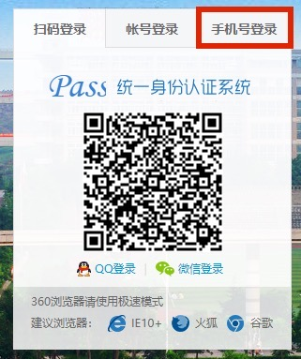

3.申报通知查询及附件下载：点击进入科研系统申报通知附件下载

（1）点击科研系统

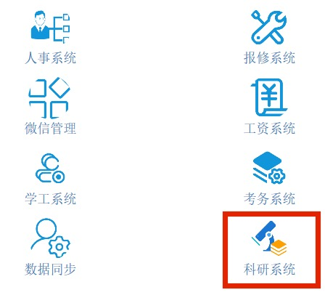

（2）进入申报通知

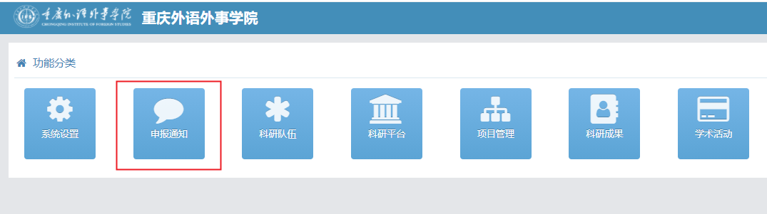

（3）勾选申报通知后可查看内容或下载相关附件

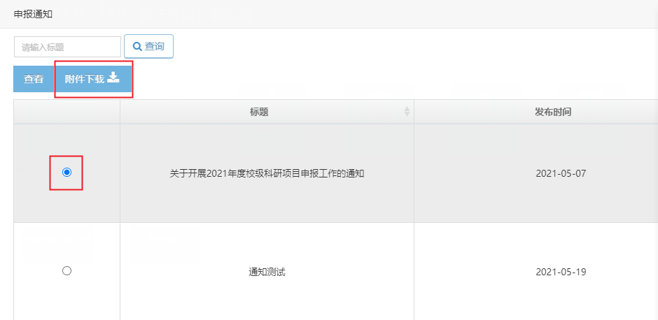

4.申报信息填报：点击进入项目管理个人预申报新增信息

（1）点击项目管理，进入个人预申报模块

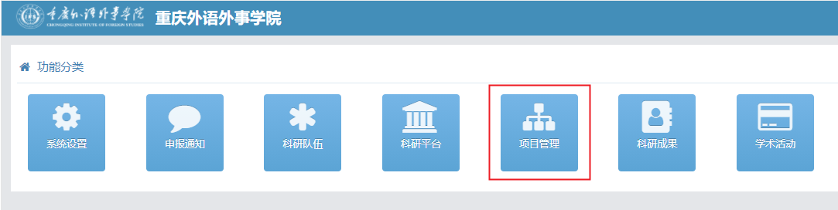

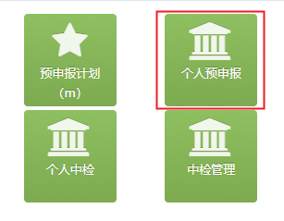

（2）点击新增，填报信息并确认提交

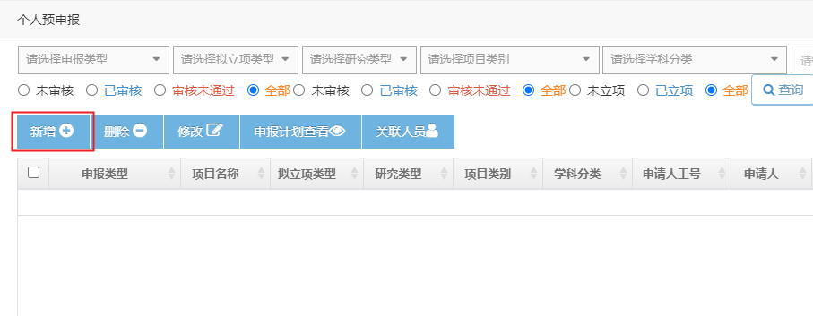

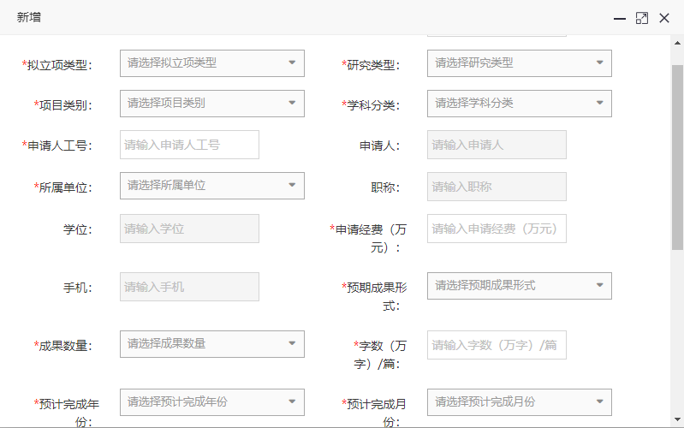

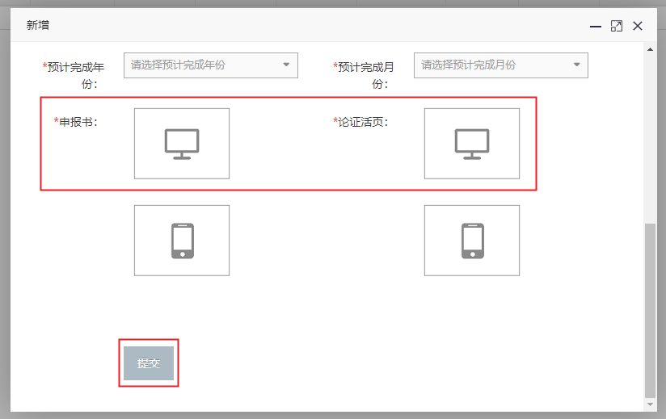

5.项目信息更改及查询：点击进入个人预申报选择所需条目（删除、修改、申报计划查看、关联人员）

（1）进入个人预申报模块



（2）先勾选申报信息一栏后，根据需求选择删除、修改、申报计划查看、关联人员（即添加项目组成员）

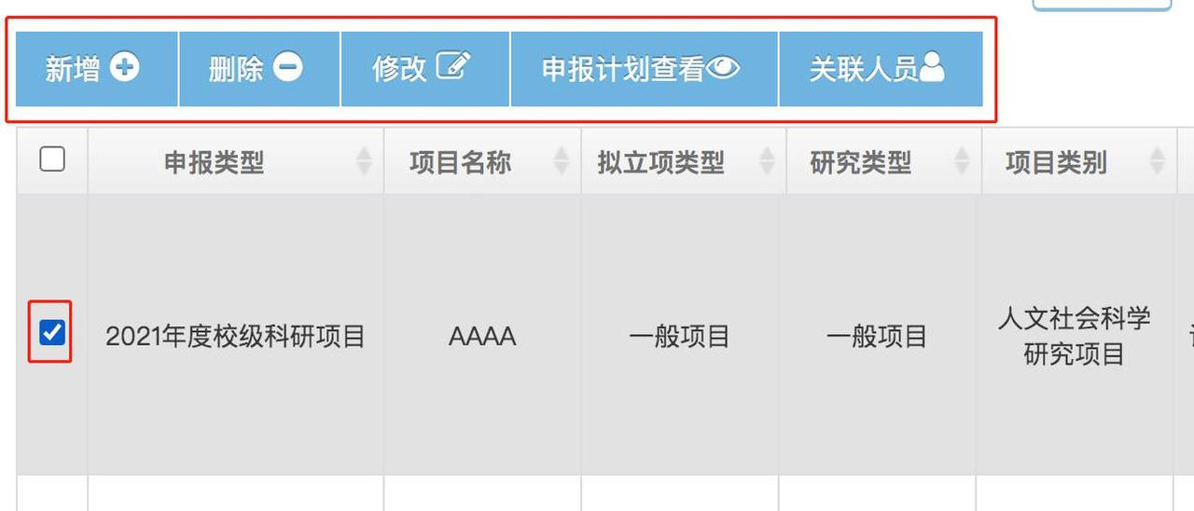

（3）申报人关联成员后，项目组成员须进行信息确认



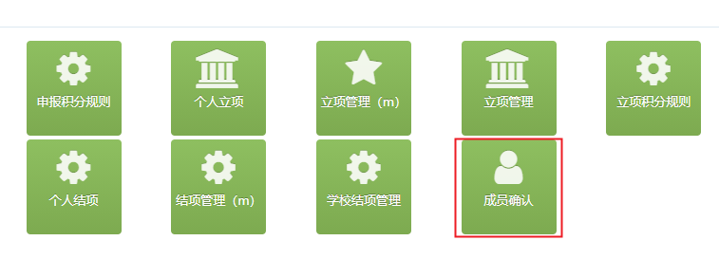

备注：1.申请人工号为云之家企业工号；

2.申报人关联人员后，须及时告知相关人。如成员未进系统确认则视为拒绝加入该项目组；

3.申报书和论证活页须上传PDF版。